电子书转换基准样本 / Ebook Conversion Fixture
样本标识：PW2-FIXTURE-V1。本文件只含合成内容，用于验证文字顺序、目录、中文、表格和图片。

第一章：结构与阅读顺序
段落 A1：清晨七点，图书馆打开东侧大门。The library opens its east door at seven.
段落 A2：读者先看目录，再进入正文；标点应保留：，。！？《》— 12345。
段落 A3：最后一句包含混排术语 EPUB3、AZW3、MOBI6 与 Kindle Paperwhite 2。

结构化数据表
编号 | 项目 | 预期结果
T1 | 标题层级 | 生成目录并保持顺序
T2 | 中英混排 | 中文与 Latin 字符完整
T3 | 图片 | 可见且比例正确

第二章：列表与图示
- 列表项 B1：保留真实项目符号。
- 列表项 B2：换行后仍属于同一层级。
- 列表项 B3：图示位于列表之后。
- 步骤 C1：读取源文件。
- 步骤 C2：生成 EPUB3 母版。
- 步骤 C3：输出 AZW3 与 MOBI6。
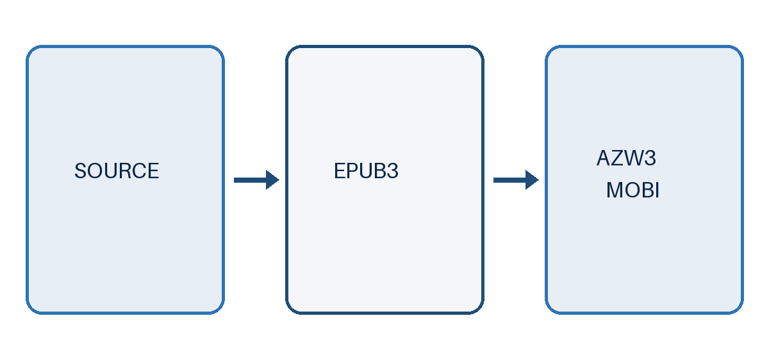
图 1：源文档到 Kindle 格式的合成流程图

第三章：分页与尾部标记
尾部标记 Z9：如果你能按顺序读到这里，说明分页后的正文没有丢失。END-OF-FIXTURE.

